**Конспект познавательного развлечения для детей старшей группы на тему: "ПДД не только знай, но всегда их исполняй!»**

**Цель**: обобщение и систематизация знаний у детей о правилах дорожного движения и безопасного поведения на улицах города.

**Задачи**:

* расширять знания детей о средствах регулирования дорожного движения (светофор, дорожные знаки);
* рассказать детям о светоотражающих элементах и их значимости на дороге;
* развивать познавательную активность детей как участников дорожного движения;
* способствовать развитию осторожности, осмотрительности на дорогах;
* формировать умение принимать правильное решение в различных ситуациях на дороге;
* активизировать процессы мышления, внимания и речи у детей;
* воспитывать в детях дисциплину и внимание как участников дорожного движения.

**Оборудование**: стульчики; столы; телевизор; компьютер; иллюстративный материал для оформления группы: плакат с изображением перекрёстка, плакат с изображением дорожных знаков; макет светофора, дороги и игрушечные машинки; большие круги трёх цветов (красный, жёлтый и зелёный); магнитная доска, оформленная дорожными знаками; 3 конверта с резными картинками «Дорожные знаки»; фликеры; коробочка в виде машинки для фликеров; коробочка с жетонами по количеству детей; карточки: «Предписывающие знаки» и «Запрещающие знаки»; карточки с изображением дорожных знаков по количеству детей; одежда со светоотражающими элементами: жилеты, курточка, рюкзак и др.

**Ход мероприятия:**

(дети сидят на стульчиках, перед экраном, на котором появляются ребусы)

**Воспитатель:** ребята, перед вами ребусы, отгадав их мы с вами узнаем, о чём сегодня пойдёт речь.

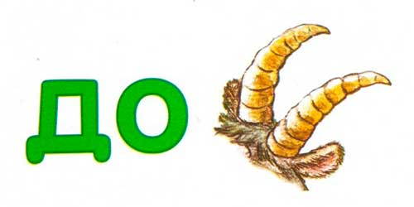 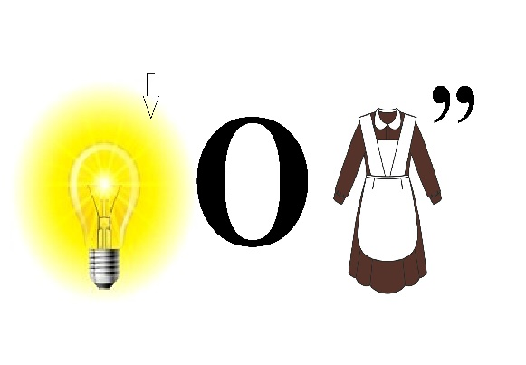 (ДОРОГА, СВЕТОФОР, ПЕРЕХОД)

**Воспитатель:** молодцы! Вы отгадали все ребусы и догадались, что мы сегодня с вами будем говорить о дороге, о безопасном поведении на проезжей части, о дорожных знаках и, конечно, о правилах дорожного движения.

(Далее на экране появляется изображение современной улицы (дороги) и включается звук - шум машин)

**Воспитатель:** ребята, современный город встречает нас шумом мчащихся машин, гулом моторов и звуками сигнала. И даже порой становится очень страшно и тревожно в этом многообразии транспортного мира. А кем же являемся мы на дороге? (Пешеходами). Для того, чтобы нам было спокойно и безопасно на дороге, необходимо соблюдать правила дорожного движения, быть осмотрительными и внимательными пешеходами.

- А, что нам помогает соблюдать правила дорожного движения вы узнаете, отгадав загадку:

Вот трёхглазый молодец.

До чего же он хитрец!

Кто откуда ни поедет,

Подмигнёт и тем, и этим.

Знает, как уладить спор,

Разноцветный… (СВЕТОФОР)

**Воспитатель:** какие вы молодцы, сразу отгадали загадку. Конечно, помощник на дороге – это светофор. (На экране появляется картинка с изображением светофора). Давайте вспомним, что означают сигналы светофора: красный – стой, жёлтый – приготовились, зелёный – идти. И мы с вами сейчас поиграем в игру, которая так и называется: «Светофор»

**Игра «Светофор».**

(Для проведения этой игры нужны три круга: красного, жёлтого и зелёного цвета).

**Воспитатель:** я буду светофором (потом можно пригласить на роль светофора ребёнка), а вы пешеходы. Пешеходы при виде красного круга – стоят, при виде жёлтого - делают шаг назад, при виде зеленого – делают два шага вперед. В этой игре нужно быть очень внимательными. (Игра проводится несколько раз).

(Дети садятся на стульчики)

**Воспитатель:** ребята, а если нет светофора, то где нам тогда переходить дорогу? (ПО ПЕШЕХОДНОМУ ПЕРЕХОДУ) (на экране появляется знак «Пешеходный переход»). И в этом нам поможет дорожный знак. Как мы ещё называем пешеходный переход? (ЗЕБРА).

**-** запомните: даже, если вы переходите дорогу по пешеходному переходу, необходимо остановится, посмотреть по сторонам, убедиться в том, что машины остановились и пропускают вас, и только после этого можно переходить.

**Воспитатель:** значит, ещё и дорожные знаки являются помощниками на дороге.

- давайте узнаем, какие же ещё знаки есть, кроме пешеходного перехода. Для этого каждый из вас сейчас из коробочки выберет жетон. Жетоны трёх цветов: красный, жёлтый и зелёный. На трёх столах расположены круги таких же цветов. Займите пожалуйста своё место у стола. У кого красный жетон, подходит к столу с красным кругом, у кого жёлтый – к столу с жёлтым кругом и зелёные – к столу с зелёным кругом.

(У каждой команды на столе лежит конверт). По свистку детям нужно сложить картинки из частей. Должны получиться дорожные знаки. После того, как картинка собрана, необходимо поднять руку.

**Воспитатель:** вы молодцы! Что же у вас получилось? (ДОРОЖНЫЕ ЗНАКИ).

(Разбирается знак у каждой команды).

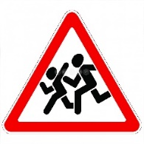

У первой команды дорожный знак: «Дети» (Знак появляется на экране)

Этот знак предупреждает водителя о том, что он приближается к участку дороги, где большая вероятность, что на проезжей части могут оказаться дети. Такой знак устанавливается около школы, детского сада, детской площадки или спортивного комплекса, куда дети ходят на тренировку).

У второй команды дорожный знак: «Главная дорога» (Знак появляется на экране)

Этот знак устанавливается на перекрёстке и обозначает дорогу, на которой водитель видит, что он на главной дороге, и проезжает первым, а остальные машины его пропускают. (На экране появляется картинка с изображением перекрёстка)

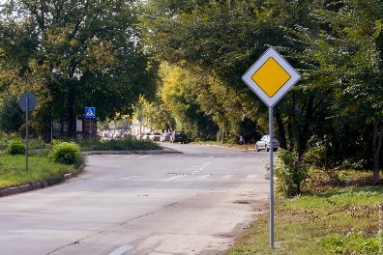

(Воспитатель обращает внимание детей на экран, и объясняет где главная дорога, а где второстепенная).



У третей команды дорожный знак: «Въезд запрещён» («Кирпич») (Знак появляется на экране)

Этот знак запрещает движение по расположенному за ним участку дороги. Его устанавливают на участках дороги с односторонним движением или если на дороге ведутся дорожные работы.

(На экране появляется картинка дороги с изображением знака «Кирпич»)

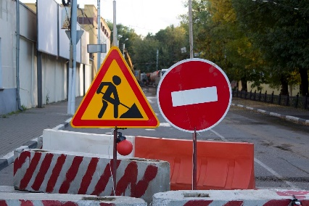  
  
(Воспитатель обращает внимание детей на экран, и объясняет для чего устанавливается этот знак).

**Воспитатель:** ребята, дорожные знаки регулируют движение транспорта и пешеходов на дороге. Их очень много. Я расскажу вам о них после того, как мы выполним интересное упражнение.

(Дети встают в круг и проводится физминутка).

**Физминутка: «Машина».**

Бик- бик- бик – гудит машина. (Ритмичные хлопки в ладоши)

Тук-тук-тук – мотор стучит. (Ритмично постукивают кулачком одной руки о кулачок другой руки)

Едем, едем, едем, едем – Он так громко говорит. (Идём по кругу, изображая автомобиль)

Шины трутся о дорогу: Шу- шу- шу – они шуршат. (Останавливаются и потирают ладони друг о друга)

Быстро крутятся колёса: Та-та-та – вперёд спешат. (Стоя, ритмично вертят руками).

(Дети рассаживаются на стульчики, на экране появляется картинка с разными дорожными знаками)

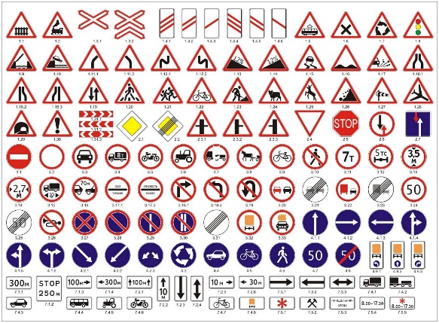  
  
**Воспитатель:** посмотрите ребята, сколько разных дорожных знаков. Они разной формы. Некоторые в красной рамочке, некоторые на синем фоне. А почему? (Ответы детей) Дело в том, что все дорожные знаки делятся на группы. Этих групп много. (На экране появляется табличка с группами знаков)

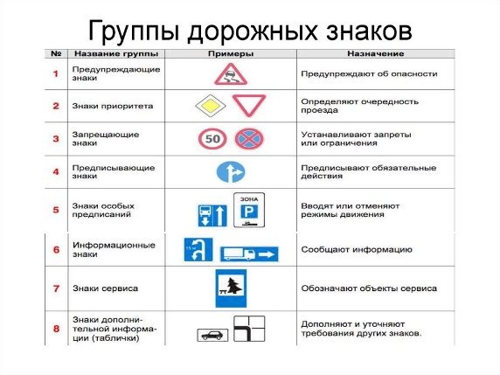

(Воспитатель обращает внимание детей на табличку и по ней поясняет детям какие знаки, к какой группе относятся и почему. Также педагог показывает картинки с изображением дорожных знаков и объясняет, к какой группе их относят).

**Воспитатель:** а сейчас мы с вами поиграем в игру, которая называется «К своим знакам»

**Игра «К своим знакам»**

Выбирается двое детей, они будут держать карточки: первая карточка означает группу, к которой относятся предписывающие знаки, а вторая карточка группу, к которой относятся запрещающие дорожные знаки. Остальным детям раздаются дорожные знаки, которые относятся к данным группам. Когда звучит музыка, дети свободно передвигаются по группе, когда музыка перестаёт звучать ребятам нужно встать к нужной карточке, к которой относится их знак. (Игра повторяется несколько раз).

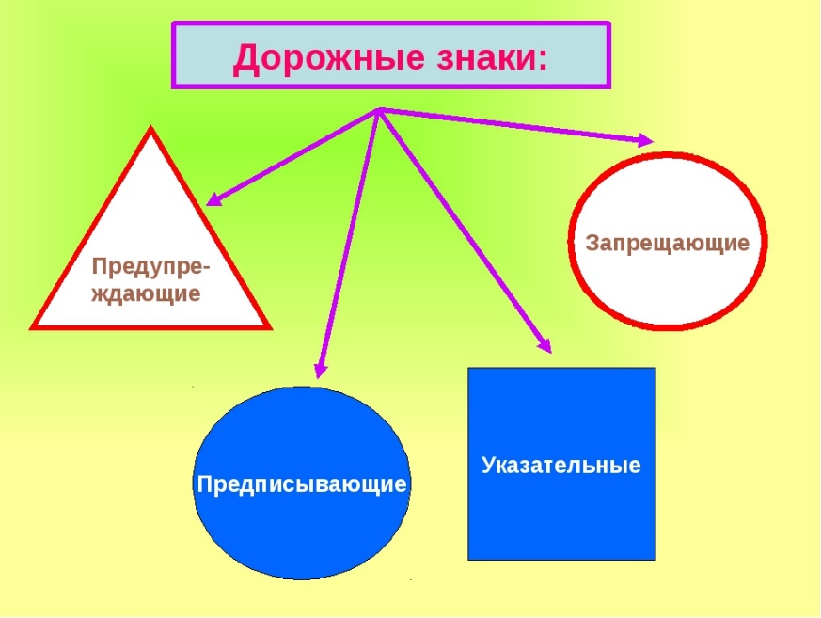 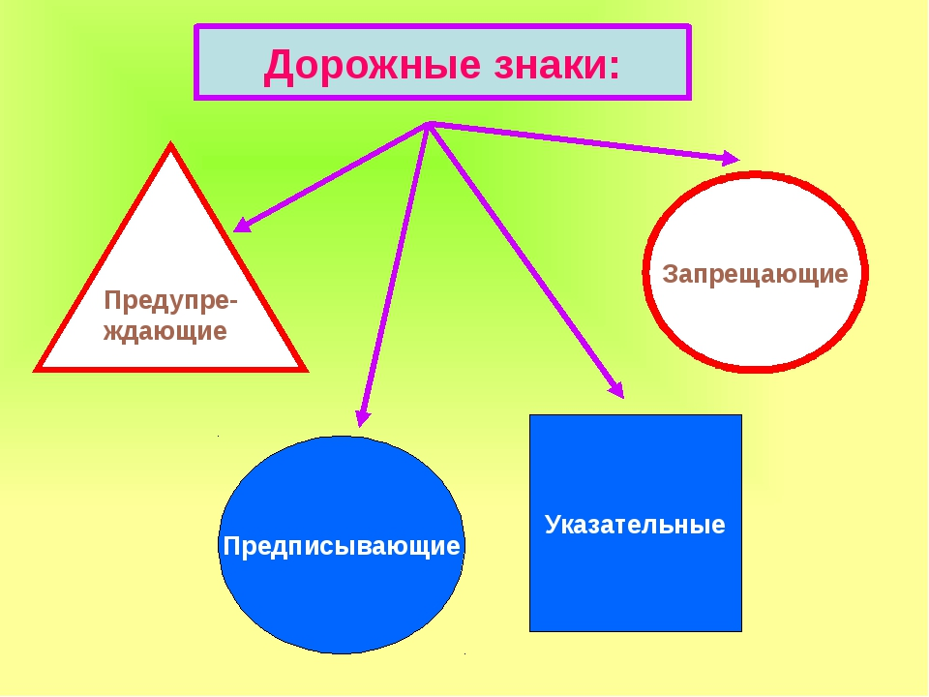

**Воспитатель:** ребята, ситуация на проезжей части усложняется в тёмное время, когда на улице темно, когда идёт дождь, в непогоду.Что тогда помогает водителям видеть в темноте? (Ответы детей)

- Даже с включёнными фарами в темноте водителям трудно разглядеть пешехода.   
- Как же быть в этой ситуации? (Выслушиваются ответы детей).

Отгадайте загадку:

Защитить вас сможет точно.  
Ведь шофёру с сотни метров  
Станет сразу вас заметно.  
Он значок, брелок и стикер.  
Что же это детки? (ФЛИКЕР)

(На экране появляется картинка с изображением разных фликеров)

**Воспитатель:** ребята, ещё один помощник на дороге – это фликеры.  
  
 - Есть много людей, которые работают на улице ночью, в темноте. Для того, чтобы быть заметнее для водителей, они носят специальную одежду. На этой одежде есть специальные рисунки, которые ярко светятся в лучах автомобильных фар. Такие рисунки есть на одежде полицейских, дорожников, всех людей, кто работает в тёмное время суток на улицах и дорогах. Инспектора ГИБДД носят желтые жилетки. Это сделано для безопасности. Думать о безопасности нужно всем маленьким пешеходам и их родителям. Специально для детей придумали фликеры, которые отражают свет автомобильных фар и защитят вас в темноте на улице. Светоотражатели – это такая волшебная полоска, когда на неё падает свет, она светится и участников дорожного движения видно издалека в тёмное время суток. (Рассказ сопровождается показом картинок на экране)

(Воспитатель демонстрирует разные виды фликеров)

Фликеры – это маленькие значки или наклейки, которые можно разместить на рюкзаке, куртке, а также на руках в качестве браслета или на джинсах, а также на обуви. Они отражают свет в темноте и помогают увидеть пешехода в ночное время быстрее. (Это светлячки, которые светятся в темноте).

**Воспитатель:** вот так мы сможем защитить себя от беды в тёмное время суток.

**Итог мероприятия:**

- Давайте вспомним всех дорожных помощников, о которых мы сегодня с вами говорили. (СВЕТОФОР, ДОРОЖНЫЕ ЗНАКИ, ФЛИКЕРЫ).

- О чём нас предупреждают цвета светофора? (КРАСНЫЙ-СТОЙ, ЖЁЛТЫЙ-ПРИГОТОВЬСЯ, ЗЕЛЁНЫЙ-ИДИ).

- Названия каких дорожных знаков вы запомнили? (ОТВЕТЫ ДЕТЕЙ)

- На какие группы делятся дорожные знаки? (ЗАПРЕЩАЮЩИЕ, ПРЕДПИСЫВАЮЩИЕ, ПРЕДУПРЕЖДАЮЩИЕ…)

- Молодцы, вы всё запомнили.

- Ну и последнее задание для вас ребята. Это задание сюрпризное. Вам необходимо найти в группе коробочку в виде машинки и там вас ожидает сюрприз. (Педагог заранее прячет в группе коробочку с фликерами).

(Дети находят коробочку и берут в подарок фликеры)

- Вы сегодня большие молодцы, внимательно слушали, отвечали на вопросы, выполнили все задания. Не забывайте о правилах дорожного движения, будьте внимательны на проезжей части.